**Домашняя работа по дискретной математике №3**

**Вариант 181**

**Работу выполнил:** Родионов Максим, P3131

Исходная таблица соединений R:

|  |  |  |  |  |  |  |  |  |  |  |  |  |
| --- | --- | --- | --- | --- | --- | --- | --- | --- | --- | --- | --- | --- |
| **V/V** | **e1** | **e2** | **e3** | **e4** | **e5** | **e6** | **e7** | **e8** | **e9** | **e10** | **e11** | **e12** |
| **e1** | *0* | 2 |  | 2 |  |  |  | 3 |  |  | 1 |  |
| **e2** | 2 | *0* | 5 |  | 2 | 3 |  |  |  |  |  | 3 |
| **e3** |  | 5 | *0* | 1 | 1 |  | 2 | 5 | 4 | 3 | 3 | 5 |
| **e4** | 2 |  | 1 | *0* | 3 |  |  | 5 |  | 2 |  | 4 |
| **e5** |  | 2 | 1 | 3 | *0* |  |  |  | 5 | 2 |  | 4 |
| **e6** |  | 3 |  |  |  | *0* | 5 | 5 | 1 | 1 | 1 | 3 |
| **e7** |  |  | 2 |  |  | 5 | *0* |  | 3 | 1 |  | 3 |
| **e8** | 3 |  | 5 | 5 |  | 5 |  | *0* | 2 |  |  | 3 |
| **e9** |  |  | 4 |  | 5 | 1 | 3 | 2 | *0* |  |  | 5 |
| **e10** |  |  | 3 | 2 | 2 | 1 | 1 |  |  | *0* |  |  |
| **e11** | 1 |  | 3 |  |  | 1 |  |  |  |  | *0* | 5 |
| **e12** |  | 3 | 5 | 4 | 4 | 3 | 3 | 3 | 5 |  | 5 | *0* |

**Найти путь с наибольшей пропускной способностью:**

Построим граф и обозначим за s вершину e1, а за t вершину e12.

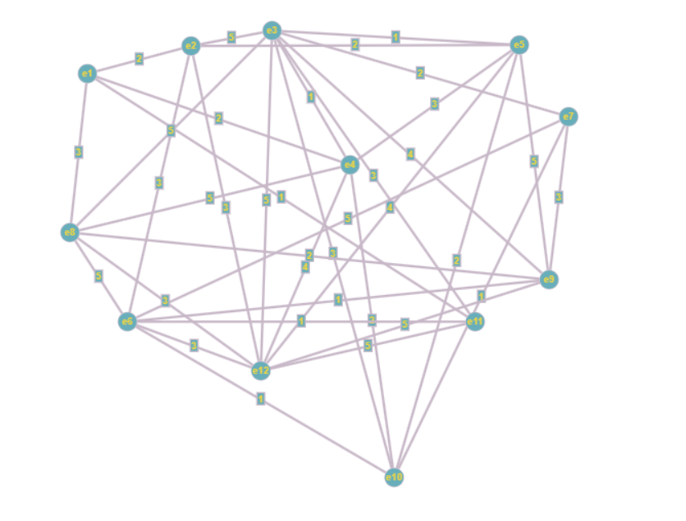

1. Проведём разрез K1(то есть разорвём связи с e1)
2. Найдём Q1 = max[qij] = 3
3. Закорачиваем все рёбра графа (xi, xj) c qij >= Q1

Это рёбра (e2, e3), (e1, e8), (e2, e6), (e2, e12), (e3, e8), (e3, e9), (e3, e10), (e3, e11), (e3, e12) , (e4, e5), (e4, e8), (e4, e12), (e5, e9), (e5, e12), (e6, e7), (e6, e8), (e6, e12) , (e7, e9), (e7, e12), (e8, e12), (e9, e12), (e11, e12). Получаем граф G1:

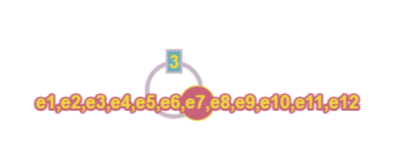

1. Вершины s-t объединены. Пропускная способность искомого пути Q(P) = 3
2. Строим граф, вершины которого – вершины исходного графа G, а рёбра – рёбра с пропускной способностью qij >= Q(P) = 3

